MATERIAIS E EXPERIMENTOS EMPREGADOS DA CPE UFSM: UMA CONTRIBUIÇÃO PARA FUTURAS CONSTRUÇÕES SUSTENTÁVEIS

MATERIALS AND EXPERIMENTS OF CPE UFSM: A CONTRIBUTION TO FUTURE SUSTAINABLE CONSTRUCTIONS

Daniéli Uliana, Doutoranda em Geografia, Universidade Federal de Santa Maria.
daniuliana95@gmail.com
Marcos Alberto Oss Vaghetti, Profº Dr. da Universidade Federal de Santa Maria, Universidade Federal de Santa Maria
marcos.vaghetti@ufsm.br
Michéli Beatriz Lenz, Graduada em Engenharia Sanitária e Ambiental e Graduanda em Engenharia Civil, Universidade Federal de Santa Maria.
Micheli_lenz@hotmail.com
Paloma Pauli, Mestranda em Ensino de Física e Matemática, Universidade Federal de Santa Maria.
paloma-pauli@hotmail.com

Resumo
Este trabalho tem por objetivo apresentar os materiais e experimentos presentes no protótipo da Casa Popular Eficiente da Universidade Federal de Santa Maria, a partir da Avaliação Pós Ocupação com ênfase ao período de 2018 até 2022. Construída com o objetivo de ser uma residência de baixo custo, a CPE é baseada no interesse social, buscando soluções sustentáveis e melhorias no ambiente construído. Logo, a avaliação é apresentada sob a ótica dos alunos moradores do protótipo, sobre os diversos aspectos constantes em uma APO, tais como: a compartimentação e funcionalidade do imóvel, as possíveis falhas construtivas, o desempenho dos materiais e dispositivos pelo uso, os aspectos de conforto: térmico, de iluminação natural e artificial, acústico e de ventilação natural. Além disso, o estudo traz à luz do conhecimento a funcionalidade, limitações e potencialidades de tais experimentos e materiais da CPE, apresentando possíveis soluções sustentáveis para futuros projetos.

Palavras-chave: Sustentabilidade; Inovação; Vivência; Protótipo.

Abstract
This work aims to present the materials and experiments present in the prototype of the Efficient Popular House of the Federal University of Santa Maria, from the Post-Occupancy Evaluation with emphasis on the period from 2018 to 2022. Built with the goal of being a low-cost residence, the CPE is based on social interest, seeking sustainable solutions and improvements in the built environment. Therefore, the evaluation is presented from the perspective of the students living in the prototype, on the various aspects contained in a POE, such as: the subdivision and functionality of the property, the possible constructive failures, the performance of materials and devices by the use, comfort aspects: thermal, natural and artificial lighting, acoustic and natural ventilation. In addition, the study brings to the light of knowledge the functionality, limitations and potentialities of such experiments and CPE materials, presenting possible sustainable solutions for future projects.

Keywords: Sustainability; Innovation; Experience; Prototype.

- Introdução

Para desenvolver uma construção sustentável é de suma importância contemplar soluções ecológicas com materiais ecoeficientes e economicamente atrativos, de tal forma que seja possível sua utilização em Habitações de Interesse Social (HIS). Enfatiza-se este uso, pois trata-se de moradias destinadas às famílias que apresentam rendimento mensal de até três salários mínimos, classificadas como de baixa renda.
Dentro deste contexto, tem-se a Casa Popular Eficiente (CPE) da Universidade Federal de Santa Maria (UFSM) como o protótipo de uma residência baseado no interesse social e baixo custo, tendo como objetivo a sua difusão para a sociedade, a fim de possibilitar a alteração positiva de hábitos da construção civil, na tentativa de buscar soluções sustentáveis e melhoramento na qualidade do ambiente construído. De acordo com Kozloski e Vaghetti (2019), a CPE demonstra que a inovação na construção possibilita novas soluções para a materialidade das edificações, contribuindo assim para a satisfação ambiental e do usuário.
Visando a melhoria substancial deste protótipo, foi realizada a Avaliação Pós Ocupação (APO) que trata de uma série de métodos e técnicas que diagnosticam fatores positivos e negativos durante o uso do ambiente, analisando os aspectos socioeconômicos, de infraestrutura e superestrutura urbana dos sistemas construtivos, tais como o conforto ambiental, fatores estéticos, funcionais e comportamentais, levando em consideração o ponto de vista dos moradores, projetistas, entre outros.
Assim, o presente artigo tem como objetivo apresentar os materiais e experimentos presentes na Casa Popular Eficiente da UFSM, a partir da Avaliação Pós Ocupação. A avaliação é apresentada sob a ótica dos alunos moradores do protótipo, sobre os diversos aspectos constantes em uma APO, tais como: a compartimentação e funcionalidade do imóvel, as possíveis falhas construtivas, o desempenho dos materiais e dispositivos pelo uso, os aspectos de conforto: térmico, de iluminação natural e artificial, acústico e de ventilação natural. Desta forma, visa definir condições para que futuras Habitações de Interesse Social sejam construídas com base em critérios que atendam às exigências mínimas de norma, entre elas a NBR 15575 (2013).

- Referencial Teórico

Para Rubin e Bolfe (2014, p. 202), o crescimento urbano é responsável por gerar uma sobrecarga no que tange à infraestrutura, afetando diretamente a funcionalidade das cidades e comprometendo a qualidade de vida da população, de modo que “o problema habitacional e as inadequadas condições de moradia da população de baixa renda também são problemas gerados pela acelerada urbanização”. Nesse sentido, é necessário que existam outras alternativas e investimentos nas cidades, como forma de mitigar os impasses causados pelo processo de urbanização.
A questão habitacional no Brasil, historicamente falando, segundo Bonduki (p.724, 1994) teve seu desenvolvimento em larga escala somente em 1937. Conforme o autor supracitado, a criação das carteiras prediais dos Institutos de Aposentadoria e Pensões (IAPs), e em seguida - 1946 - a instituição da Fundação da Casa Popular, foram as primeiras iniciativas governamentais no que se refere às habitações sociais. Assim, para Bonduki (p.724, 1994), “a produção estatal de moradias para os trabalhadores representa o reconhecimento oficial de que a questão habitacional não seria equacionada apenas através do investimento privado, requerendo, necessariamente, intervenção do poder público”. Conforme Rubin e Bolfe (p.212, 2014), as IAPs são bons exemplos de conjuntos habitacionais no Brasil, pois além de atender às demandas dos moradores, destacavam-se “pela sua implantação em áreas consolidadas e não na periferia urbana”.
Em 1964 foi criado o Banco Nacional de Habitação, com o objetivo de priorizar moradias para famílias com renda mensal entre 1 e 3 salários mínimos. Segundo Marguti (p. 119-120, 2018), os empreendimentos estavam implementados nas periferias das cidades, “distantes da infraestrutura urbana implantada, reforçando a desigualdade social por meio da exclusão territorial e do cerceamento do direito à cidade”.
Conforme Marguti (p. 119-120, 2018), isso vem “sendo reproduzido nas soluções habitacionais mais recentes”. Rubin e Bolfe (p.212, 2014), corroboram essa ideia ao destacar que, com a inserção das atividades do Banco Nacional de Habitação, não foram levadas em consideração às demandas dos moradores em relação a qualidade urbanística e/ou arquitetônica das moradias, de modo que buscava-se apenas “resolver o problema habitacional em números e não em eficiência e qualidade”.
Em março de 2009 foi lançado o Programa Minha Casa Minha Vida (PMCMV) com o objetivo de “viabilizar a produção habitacional em larga escala, enfrentando o déficit habitacional, na perspectiva de zerá-lo no longo prazo” (Marguti, p. 122, 2018). Para Rubin e Bolfe (2014), o slogan “construir dois milhões de moradias” do programa supracitado, encontra as mesmas problemáticas habitacionais do BNH em função de, não dar ênfase às demandas dos moradores. Para Rubin e Bolfe (p.212, 2014) as moradias devem adequar-se às necessidades dos moradores pois, na maioria dos casos, as HIS estão inseridas em “áreas desprovidas de mínimas condições de vida para essas populações”.
Segundo Marguti (p.130, 2018), “construir cidades espacialmente mais justas e que se reproduzam sem ocasionar ainda mais danos ambientais exige um diagnóstico realista das características e condições de vida dos indivíduos e famílias”. Portanto, sendo necessário fazer um levantamento do perfil sociodemográfico, vulnerabilidades, possibilidades e potencialidades de desenvolvimento dessas áreas, para que seja um espaço de desenvolvimento democrático.
Desta forma, a busca por residências economicamente atrativas, que atendam às demandas populacionais e respeitem o meio ambiente vêm crescendo na construção civil. De acordo com Medeiros e Nardi (p. 8, 2012)
Assim como a Engenharia, a sustentabilidade é altamente integradora, permite conciliar diferentes abordagens que visam ao respeito ao meio ambiente, promovendo a eficiência energética e dos materiais, à promoção social com maior segurança aos trabalhadores, e à viabilidade econômica, produzindo bens mais duradouros e atraentes do ponto de vista do investimento.
Para Medeiros e Nardi (2012), uma casa sustentável pode vir a ser autossuficiente a partir do reaproveitamento dos recursos naturais e bioclimáticos disponíveis, tais como água e vento, atendendo às demandas de frio e calor, proporcionando ao morador maior conforto e qualidade de vida. As edificações sustentáveis possuem uma visão holística da obra, dando atenção aos aspectos ambientais a partir do momento em que preocupa-se com a diminuição dos impactos bióticos e abióticos, a utilização de materiais reciclados, a redução de custos na construção e no preço final para o consumidor.

- Protótipo da Casa Popular Eficiente
O protótipo da Casa Popular Eficiente (CPE) está localizado no Centro de Eventos da Universidade Federal de Santa Maria (UFSM), no município de Santa Maria/RS, conforme pode ser observado na Figura 1. Com uma área construída de 55 m², a edificação possui varanda, sala de estar, cozinha e área de serviço integradas, dois dormitórios e um banheiro.

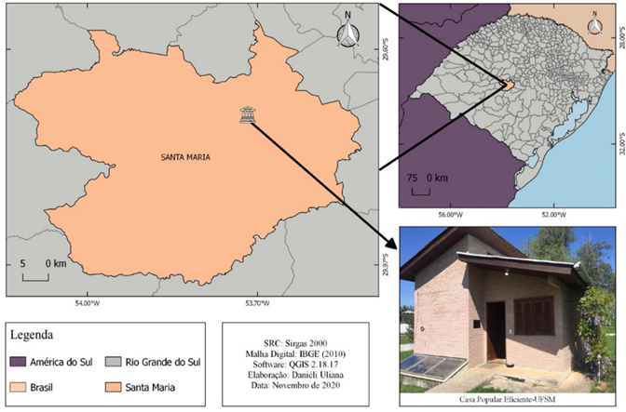
Figura 1: Localização da Casa Popular Eficiente em Santa Maria/RS. Fonte: elaborado pelos autores.

Destaca-se que este projeto de pesquisa iniciou na Universidade Luterana do Brasil (ULBRA) no curso de Arquitetura e Urbanismo, no ano de 2008, dando sequência em 2009 e 2010. De 2011 até 2013, a pesquisa foi realizada na UFSM, envolvendo professores, alunos e técnicos administrativos de vários cursos: Engenharia Civil, Engenharia Sanitária e Ambiental, Engenharia Acústica, Engenharia Elétrica e Arquitetura e Urbanismo.
Inaugurada em 2013, a moradia conta com soluções sustentáveis, como sistema de ventilação cruzada, aquecimento da água do chuveiro através da energia solar, aproveitamento das águas da chuva, utilização do sol em benefício ao controle de temperatura da casa (sistema de calefação) e cortina vegetal. Dentre os materiais utilizados na construção do protótipo, destacam-se o tijolo de solo cimento, telhas tetra-pak, painéis OSB, impermeabilizantes e tintas ecológicas, piso de PVC etc.

- Procedimentos Metodológicos
O presente trabalho é baseado numa pesquisa de natureza experimental, ou seja, “nesse tipo de estudo, o pesquisador participa ativamente na condução do fenômeno, processo ou do fato avaliado”, ou seja, é ele quem faz a avaliação e compilamento dos dados, seleciona as variáveis e “observa os efeitos sobre o objeto de estudo, em condições pré-estabelecidas”. Pelo fato do pesquisador ter autonomia em manipular as variáveis, permite que a pesquisa científica tenha maior confiabilidade, em virtude de evitar ao máximo equívocos FONTELLES (p.6,2009).
Nesse sentido, o artigo foi elaborado a partir da Avaliação Pós Ocupação da Casa Popular Eficiente da UFSM. Os moradores e pesquisadores do GEPETECS - Grupo de Estudo e Pesquisa em Tecnologias Sustentáveis, são responsáveis pela percepção de conforto térmico, acústico, visual e aspectos comportamentais dos materiais e experimentos do protótipo, os quais serão descritos na sequência.
A Avaliação Pós Ocupação, conforme Villa et.al. (p.9, 2016), pode ser definida como “um conjunto de métodos e técnicas para avaliação de desempenho em uso de edificações e ambientes construídos que leva em consideração não somente o ponto de vista dos especialistas, mas também a satisfação dos usuários”. A APO possibilita que os diagnósticos sejam consistentes, pois a partir do conjunto de métodos e técnicas empregados, é possível fazer inferências tanto positivas quanto negativas a respeito do ambiente construído, as quais podem nortear futuros projetos semelhantes, “definindo assim um ciclo realimentador da qualidade no processo de projeto” (VILLA et.al., p.9, 2016).

- Resultados

  - Experimentos
No que diz respeito aos experimentos na Casa Popular Eficiente:

- Brise vegetal
Também conhecido como cortina verde, o brise vegetal é um jardim vertical instalado na fachada oeste da casa, (Figura 2-A), formado pela planta trepadeira glicínia e materiais de baixo custo para sua instalação. Constatou-se que, no verão, a presença desta vegetação permite o sombreamento da parede da sala e consequentemente impede a incidência solar diretamente na mesma. Além de projetar sombra, a cortina verde também reduz a amplitude térmica no cômodo. Este conforto térmico fica ainda mais evidente quando comparado com a cozinha que não possui a presença de vegetação na sua parede externa, o que resulta na incidência direta dos raios solares, tornando este ambiente mais quente em relação ao mencionado. Por se tratar de uma planta caducifólia, no inverno a mesma perde suas folhas e proporciona o aquecimento da parede, além de não permitir a umidade no local. Trata-se de uma alternativa sustentável para ajudar a refrescar no verão e aquecer no inverno.
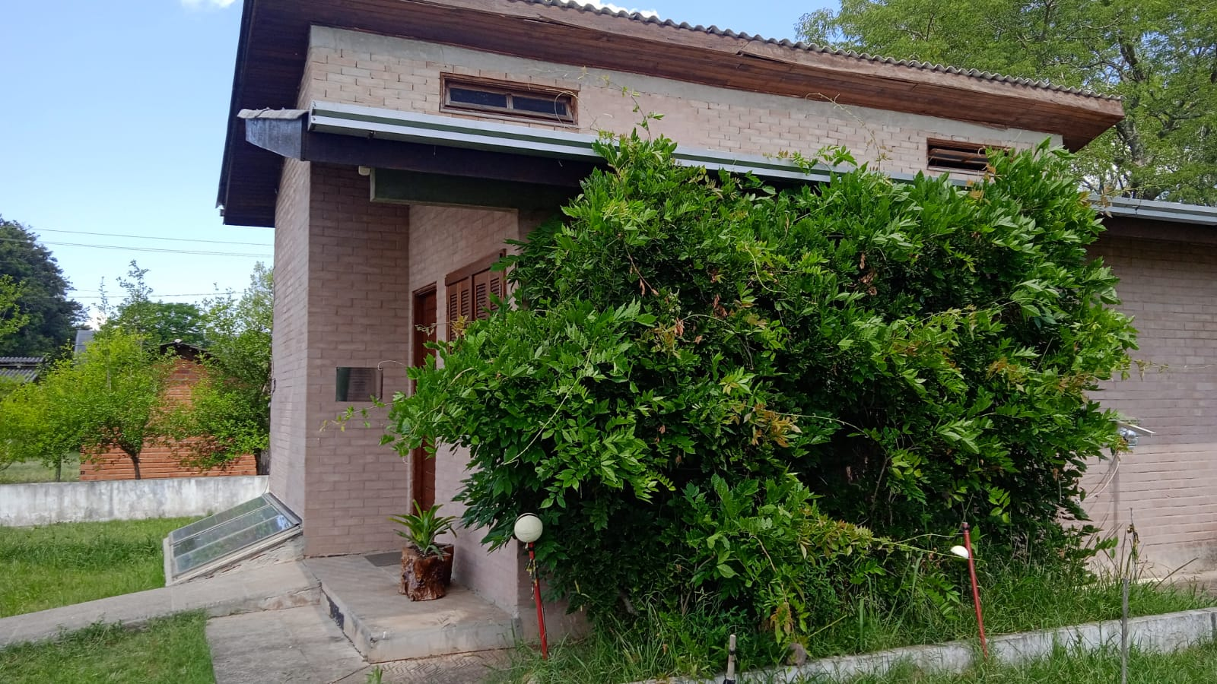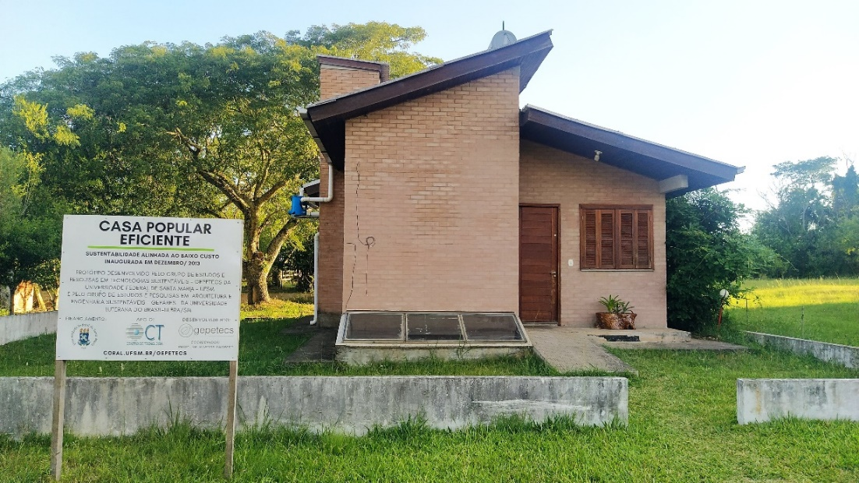
B
A
Figura 2 - A: Brise vegetal do protótipo. B: Sistema de calefação da CPE. Fonte: elaborado pelos autores.

- Calefação natural
O sistema de calefação foi projetado na fachada norte, o que facilita o recebimento de calor (Figura 2-B) e sua propagação para o dormitório a partir dos dutos presentes na parede. Todavia, durante os períodos de verão é possível sentir que este cômodo fica muito aquecido, tornando-se extremamente fora dos padrões de conforto para o corpo humano. É notória a necessidade de se projetar um brise horizontal, por exemplo, pensando no controle dessa incidência na estação de verão, eliminando o sobreaquecimento. Todavia, no inverno - quando há a presença de sol-, demonstra-se eficaz pois mantém a temperatura interna do dormitório mais amena, propiciando, portanto, maior conforto térmico aos moradores.

- Ventilação natural e cruzada
Projetada para fazer o uso da ventilação natural e cruzada, a CPE conta com aberturas de entrada e saída de ar para permitir uma boa ventilação interna da casa (Figura 3). Constatou-se a importância do fechamento das aberturas em períodos de frio para reter o calor, tornando o interior da edificação mais aquecido e agradável. Enquanto que em períodos de calor, como no verão, é notória a contribuição da ventilação natural e cruzada para acelerar a perda de calor, amenizando a temperatura através do aumento do fluxo de ventilação que circula pela casa. Para que isso seja possível é importante a abertura das entradas de ar entre os cômodos e para o meio exterior.
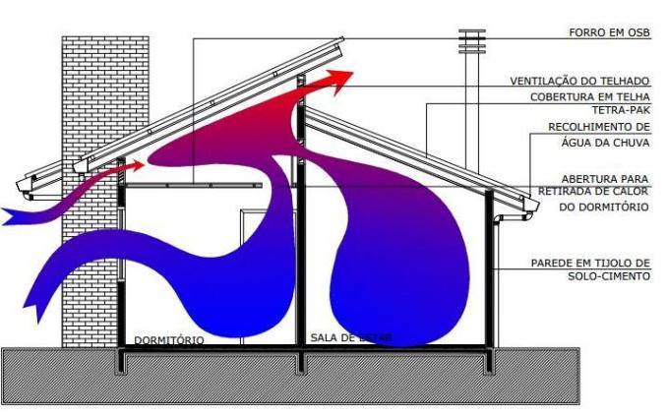
Figura 3: Sistema de ventilação da CPE. Fonte: elaborado por Marcos Alberto Oss Vaghetti.
- Sistema de aquecimento solar de água
O sistema é composto por um aquecedor solar com tubos a vácuo acoplados diretamente ao reservatório térmico (Figura 4-A), onde é armazenada a água aquecida a ser utilizada para o banho, e por um controlador digital que permite a automatização do sistema (Figura 4-B). Logo, o chuveiro possui dois registros, sendo um para a água fria e o outro, água quente.

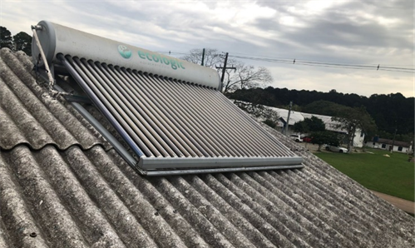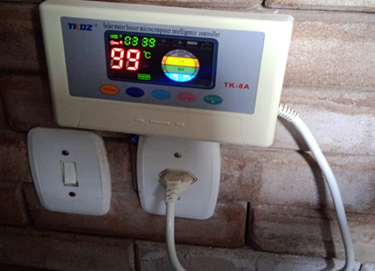
B
A
Figura 4: A) Aquecedor solar instalado no telhado da CPE. B) Controlador digital. Fonte: elaborado pelos autores.

Trata-se de um sistema eficaz em dias ensolarados. Entretanto destaca-se que, no verão, a temperatura da água armazenada no reservatório térmico muitas vezes é superior a 99 ºC, sendo imprescindível a mistura com a água fria para o banho. Todavia, o sistema não aquece o suficiente nos meses mais frios do ano e de menor incidência solar, sendo a temperatura de aproximadamente 34º, fornecendo um desconforto para o banho.

- Sistema de aproveitamento da água da chuva
O aproveitamento da água da chuva configura como uma ótima alternativa, em especial, para a descarga do vaso sanitário, que é um dos itens que mais gasta água nas residências (CHAVES NETO, 2005). Como trata-se de um reservatório apoiado na laje (Figura 5-A), dispensa o uso de bomba, ao contrário do que acontece quando o reservatório é enterrado. Logo, este sistema possibilita a redução do consumo de água potável e a demanda da rede pública de abastecimento, além de ser de fácil captação e armazenagem. A água captada no telhado a oeste, é usada na irrigação de jardim, lavagem da calçada e demais fins não potáveis (Figura 5-B).

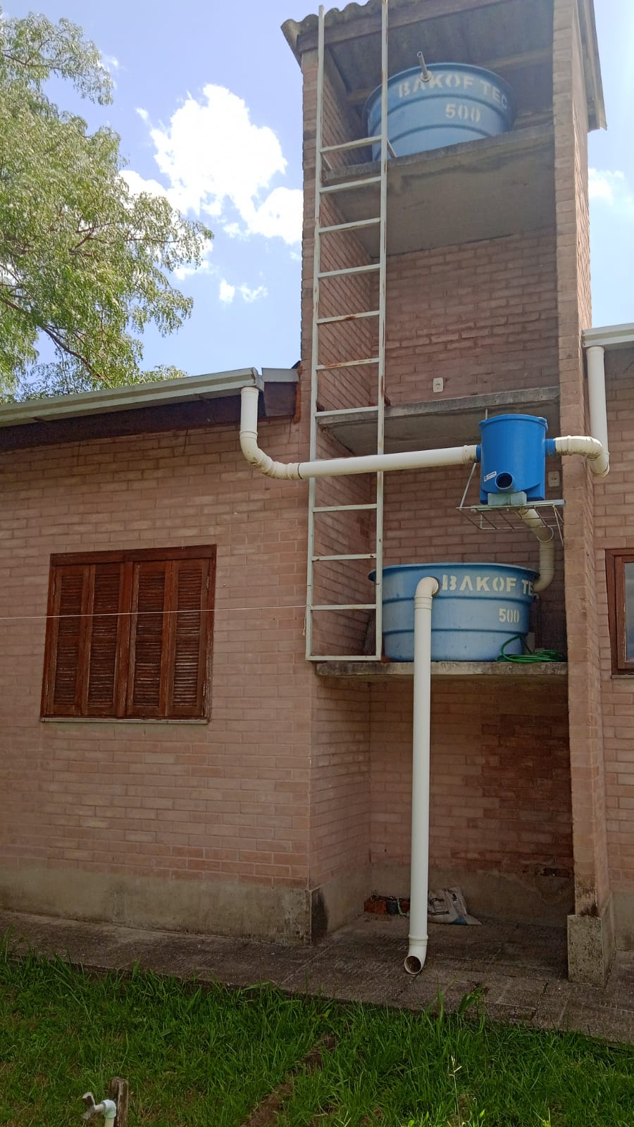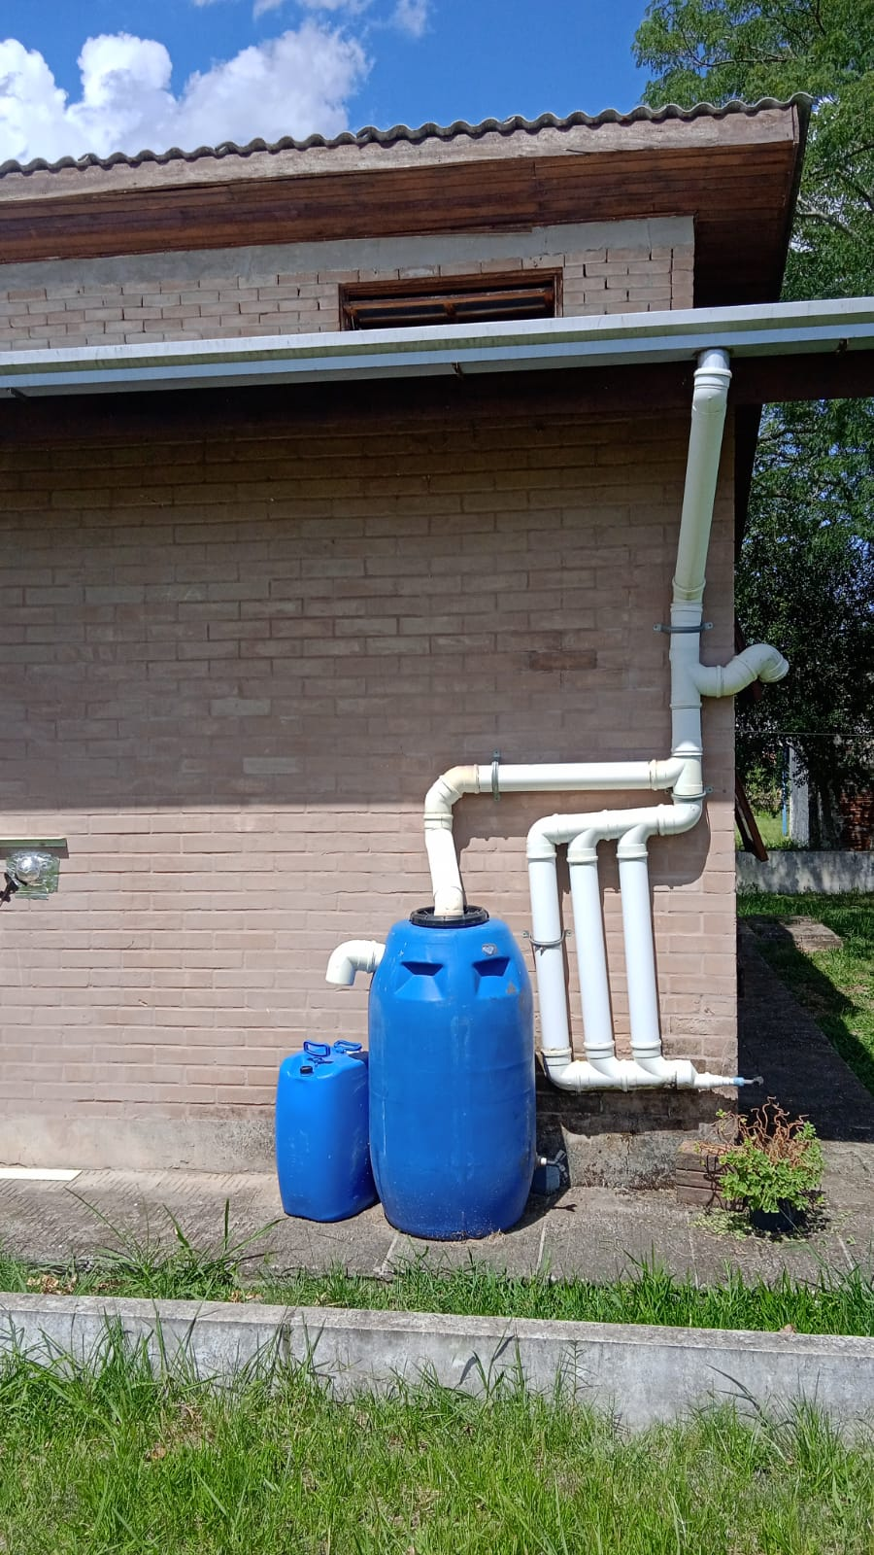
B
A
Figura 5: A) Detalhamento da captação de água pluvial armazenada no reservatório inferior. B) Armazenamento da água para uso externo. Fonte: elaborado pelos autores.

  - Materiais
Quanto aos materiais presentes na Casa Popular Eficiente:

- Placas OSB
O material foi utilizado para o revestimento de forro, dando um aspecto aconchegante e diferenciado (Figura 6-A). São painéis rígidos, estáveis, resistentes a impactos físicos e que contribuem para um maior conforto térmico e acústico nos ambientes onde foram instalados. No entanto, observou-se que problemas externos com infiltração acarretam no escurecimento da placa (Figura 6-B). Vale ressaltar que por ser um material de coloração escura, as placas acabam influenciando na deficiência de iluminação natural da casa, correção esta feita com o uso da iluminação artificial.

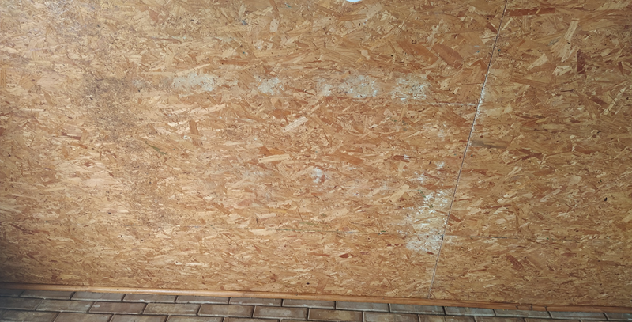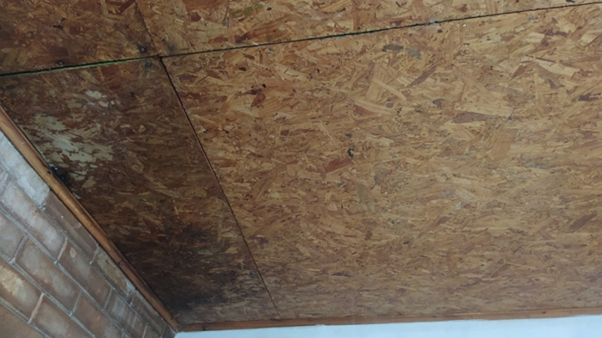
Figura 6: A) Placa OSB utilizada no forro. B) Ponto isolado com alteração na coloração da placa. Fonte: elaborado pelos autores.
- Piso de PVC reciclado
O piso é composto de 70% de PVC reciclado, auxilia no isolamento acústico e térmico, não é afetado por cupins, é de fácil limpeza e manuseio. Verificou-se o descolamento de algumas peças em áreas molhadas como na área de serviços (Figura 7), logo não recomenda-se sua aplicação nestes ambientes.

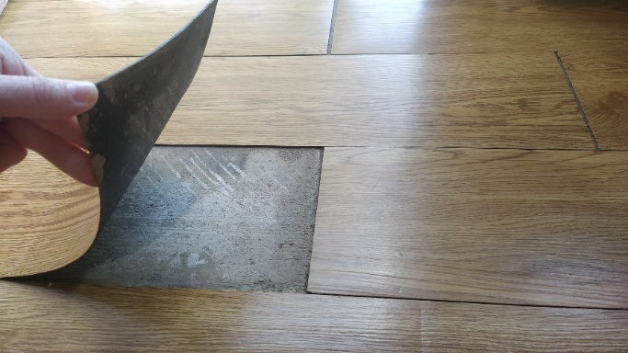
Figura 7: Descolamento do piso de PVC. Fonte: elaborado pelos autores.

- Tijolo solo cimento
Composto por água, cimento e solo compactado, este tijolo não passa pelo processo de queima e por se tratar de um tijolo modular, facilitou as instalações elétricas e hidráulicas, além de apresentar bom desempenho. O uso da alvenaria em tijolos à vista foi uma opção encontrada que permitiu o uso de tinta de terra e impermeabilizantes ecológicos, dando destaque ao componente natural utilizado. No entanto, devido ao não cumprimento do tempo de cura do tijolo pela empresa fornecedora, acarretou na perda da resistência do mesmo, sendo observados alguns pontos com sinais de degradação do tijolo (Figura 8).

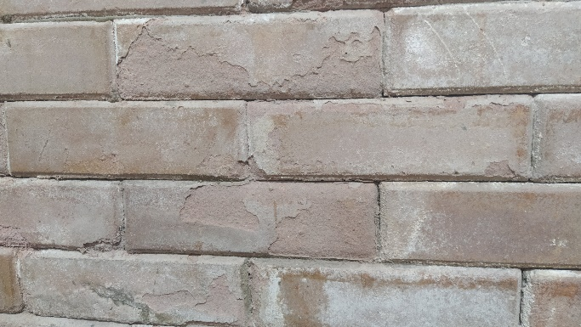
Figura 8: Parede interna com sinais de degradação. Fonte: elaborado pelos autores.

O uso do tijolo nas paredes, assim como as placas OSB no forro, contribui para uma pequena deficiência na iluminação natural do protótipo, que pode ser corrigida pelo uso de pinturas com cores claras acompanhadas de iluminação artificial. Também são observadas várias frestas entre as fiadas dos tijolos que separam os cômodos da casa, devido à ausência de junta vertical nestes pontos. Além da questão estética da casa, as frestas permitem a passagem da luz e do som entre os cômodos, afetando o conforto acústico do protótipo. No entanto, trata-se de detalhe construtivo da definição do uso ou não de junta vertical.

IV) Esquadrias de eucalipto, tinta ecológica impermeável e telha Tetra Pak
Estes materiais são duráveis e não apresentaram problemas, ao contrário, demonstraram um ótimo desempenho, não exigindo qualquer tipo de reparo durante a APO. Na Figura 9-A podem ser observadas as esquadrias da entrada do protótipo.
Em relação às telhas (Figura 9-B), vale frisar que possuem resistência ao granizo e bom isolamento térmico, além do benefício ambiental, dando um destino nobre às embalagens de longa vida e trazer uma nova alternativa para a construção civil.

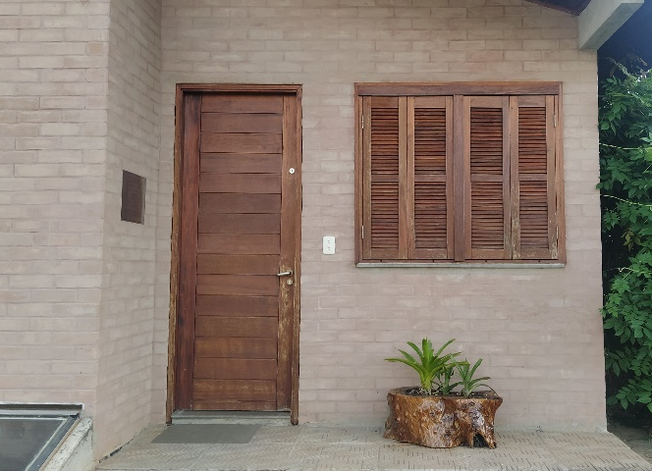
A
Figura 9: A) Esquadrias na entrada da Casa Popular Eficiente. B) Modelo da telha ondulada tetra pak usada na residência. Fonte: elaborado pelos autores.

- Considerações Finais
No que diz respeito aos experimentos, através da APO constatou-se que alguns estão sujeitos a adaptações e melhorias, como é o caso do sistema de calefação. Devido ao superaquecimento do dormitório no verão, é notória a necessidade de projetar um brise horizontal para impedir a incidência direta do sol, ou até mesmo uso de embalagens longa vida da Tetra Pak para obstruir a passagem do calor pelos orifícios na parede. Em relação ao sistema de aquecimento da água do chuveiro, atualmente dependente radiação solar, sugere-se a utilização de sistema auxiliar elétrico para aquecimento da água quando há insuficiência de exposição ao sol.
Em termos de materiais utilizados na Casa Popular Eficiente, destaca-se a importância e necessidade do tijolo solo cimento estar bem curado, para oferecer alta resistência, qualidade e acabamento. Quanto ao piso de PVC não recomenda-se a sua aplicação em locais úmidos, sendo necessária a sua substituição por outro revestimento.
Em relação aos fatos elencados através da Avaliação Pós Ocupação, sobre os materiais e experimentos, pode-se afirmar que alguns tratam-se apenas de detalhes construtivos, facilmente resolvidos para melhorar o desempenho em futuras construções deste protótipo, por exemplo. Além disso, cabe destacar que é possível a utilização dos mesmos na construção de residências de interesse social aliados ao baixo impacto ambiental e baixo custo.
Por fim, e não menos importante, destaca-se a importância dos experimentos e materiais da Casa Popular Eficiente da UFSM e suas aplicações em futuras edificações por todo o Brasil, visto que ela é pensada para atender às demandas de conforto térmico, acústico e visual dos moradores, aliadas ao baixo custo. Além disso, demonstra que é possível priorizar soluções sustentáveis ao mesmo tempo em que inova no modo de construir. É interessante expandir e adaptar esses materiais em outras zonas bioclimáticas brasileiras, pois em virtude da extensão territorial e heterogeneidade climática do país, os materiais e experimentos podem comportar-se de maneira distinta dos apresentados neste artigo.

Referências
BONDUKI, N. G. Origens da habitação social no Brasil. Análise Social. vol. xxix (127), 1994 (3.°), 711-732. Disponível em:
<https://edisciplinas.usp.br/pluginfile.php/470900/mod_resource/content/1/Origens%20da%20habita%C3%A7%C3%A3o%20social%20no%20Brasil.pdf>. Acesso em: fevereiro de 2023.
CHAVES NETO, L. Gestão das águas no século XXI: uma questão de sobrevivência. São Paulo: Atlas, 2005.
FONTELLES, M. J.; SIMÕES, M. G.; FARIAS, S. H.; FONTELLES, R. G. S. Metodologia da pesquisa científica: diretrizes para a elaboração de um protocolo de pesquisa. 2009. Disponível em: <https://files.cercomp.ufg.br/weby/up/150/o/Anexo_C8_NONAME.pdf>. Acesso em: fevereiro de 2023.
KOZLOSKI, C. L.; VAGHETTI, M. A. O. Casa Popular Eficiente: processo inicial e considerações quanto a Avaliação Pós Ocupação. Anais: ENSUS. UFSC. v.4. 2019. p. 648-657.
MARGUTI, B. O. Políticas de Habitação. 2018. Disponível em: <https://repositorio.ipea.gov.br/handle/11058/8628?mode=full>. Acesso em: fevereiro de 2023.
MEDEIROS, V. A.; NARDI, V. Casa Sustentável. 2012. Disponível em: <http://sengeba.org.br/wp-content/uploads/2014/04/21-08-2012_construcao_sustent.pdf>. Acesso em: fevereiro de 2023.
RUBIN, G. R.; BOLFE, S. A. O desenvolvimento da habitação social no Brasil. Ciência e Natura, v. 36 n. 2 mai-ago. 2014, p. 201–213.
VILLA, S. B.; SARAMAGO, R. de. C. P.; GARCIA, L. C. Desenvolvimento de metodologia de Avaliação Pós Ocupação do Programa Minha Casa Minha Vida: Aspectos Funcionais, Comportamentais e Ambientais. Instituto de Pesquisa Econômica Aplicada. Brasília: Rio de Janeiro: Ipea. 2016.

